4.ИСТОЧНИКИ СВЕТА
Задание: Сделать таблицу с современными источниками света, виды их и характеристики

А). Лампы накаливания (лн)
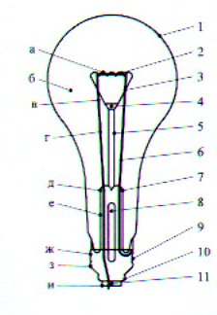
Устройство ЛН: 1. Колба; 2. Спираль; 3. Крючки; 4. Линза; 5. Штабик; 6. Электроды;7. Лопатка; 8. Штангель; 9. Цоколь; 10. Изолятор; 12. нижний контакт
Материалы:а) вольфрам ;б) стекло ; в) молибден; г) никель; д) медь, сталь, никель; е) медь; ж) цокольная мастика; з) латунь или сталь; и) свинец, олово
Маркировка ЛН: В - вакуумная моноспиральная; Г – газонаполненная;Б – биспиральная; К – криптоновая;МТ - мотированная колба

Б).Дуговые ртутные лампы высокого давления ДРЛ

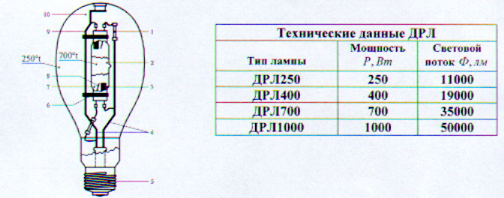
- ограничительное сопротивление
- разрядная трубка из стекла
- активированный электрод из вольфрамовой проволоки
- токопроводы
- цоколь
- поддерживающий хомут
- капля ртути
- зажигающий электрод
- слой порошкообразного люминофора
- внешняя стеклянная кобла; на рисунке не показаны вакуумно – плотные вводы через кварцевое стекло, представляющие собой полоски из молибденовой фольги толщиной 25 мкм, запрессованные в размягченное разогревом кварцевое стекло.

Достоинства

- высокая световая отдача 55лм/Вт
- большой срок службы
- компактность
- не критичность к условиям внешней среды
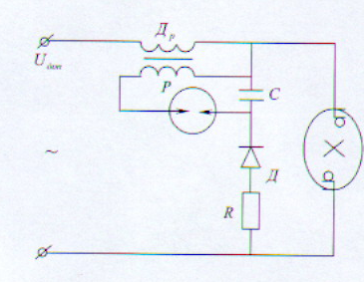

Рисунок 1 – Схема подключения ДРЛ

Недостатки
- возможность работы только на переменном токе
- необходимость включения через балластный дроссель
- длительность разгорания
- большие пульсации светового потока
- значительное снижение светового потока к концу службы

В) Люминесцентные лампы (лл)

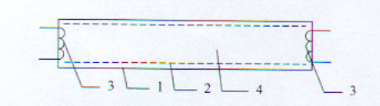

Рисунок 2 - Люминесцентные лампы

Устройство
- стеклянная трубка
- слой люминофора
- тело накала
- капля ртути

Виды люминесценции
- биолюминесценция – свечение гнилушек, светлячков, морских глубин
- катодолюминесценция – телевизионные трубки
- электролюминесценция – свечение люминофоров под воздействием электрического поля (светящие панели)
- ренгенолюминесценция – ренгеновские лучи
- фотолюминесценция – воздействие ультрафиолета излучения (люминесцентные лампы)
Люминофор – галофосфат кальция. 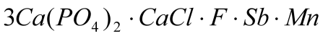 - фосфат кальция, фтор, хлор, сурьма, марганец.
Принцип действия лампы Свечение люминофоров в ЛЛ происходит под действием ультрафиолетового излучения. Источником его является газовый разряд, который образуется при прохождении тока через газы и горит в парах ртути. Электроны движутся к «+» электроду (аноду), ионы к «-» электроду (катоду), они сталкиваются с атомами ртути и происходит излучение, под действием которого люминофор начинает светиться.
Увиолевое стекло – способно пропускать ультрафиолетовые лучи и такая лампа называется бактерицидная.

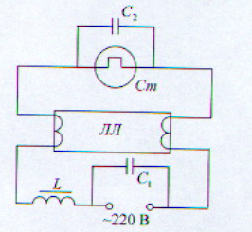

Рисунок 3 - Схема зажигания люминесцентной лампы

ЛЛ – люминесцентная лампа. Ст – стартер – ионное реле, выполненное в виде двух электродов, заключенных а стеклянный баллон, наполненный неоном. Один электрод – биметаллическая пластинка, при включении в электрическую сеть возникает тлеющий разряд, биметаллическая пластина нагревается, изгибается и замыкает цепь тока.
Электроды нагреваются до 800 – 1000 єС и происходит разряд между ними. После этого биметаллическая пластина остывает и размыкает контакты.
Дроссель L – катушка из медного провода со стальным сердечником стабилизирует напряжение на лампе и обеспечивает импульс напряжения в момент размыкания стартера. С₁ – конденсатор служит для повышения cos?; С₂ – конденсатор служит для уменьшения радиопомех.

